МДОУ д\с №5 р. п. Земетчино

Конспект игрового занятия
«Юный пожарный»

Провела: воспитатель Окунева Н.П.

2020 г

Игровое занятие «Юный пожарный»
Предварительная работа. Рассматривание плакатов по пожарной безопасности. Чтение художественных произведений «Пожар», «Пожарные собаки» Л. Толстого, «Пожар», «В дыму» В. Житкова, «Пожар», «Рассказ о неизвестном герое» С. Маршака. Рассматривание иллюстраций к ним.
Цель. Закрепление знаний о пожарной безопасности, о профессии «пожарный», развитие мышления, внимания, воспитание взаимопомощи, доброжелательного отношения друг к другу, гордости за людей данной профессии.
Ход занятия.
Воспитатель. С огнём бороться мы должны,
Мы смелые работники,
С водою мы напарники.
Мы очень людям всем нужны,
Так кто же мы? (Пожарные.)
Правильно. Сегодня я предлагаю вам побывать в роли пожарных. Прежде чем мы примем участие в учениях, скажите: какими должны быть пожарные? (Смелыми, храбрыми, отважными, сильными, находчивыми, умными, сообразительными.) Каких людей не возьмут в пожарные? (Ленивых, трусливых, слабых.) Что необходимо делать, чтобы стать пожарным? (Заниматься спортом, уметь слушать, быть добрым.) Теперь мы знаем, какими должны быть пожарные.
Воспитатель. Давайте поговорим о предметах, которые необходимы пожарному (рация, бинокль, каска, огнетушитель, лом и т.д.), выясним для чего они нужны.
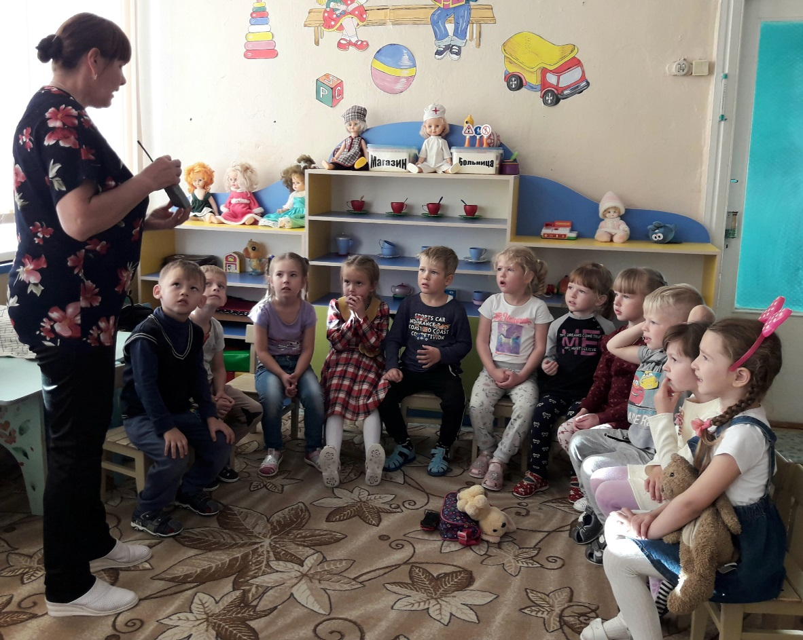
Рис. 1
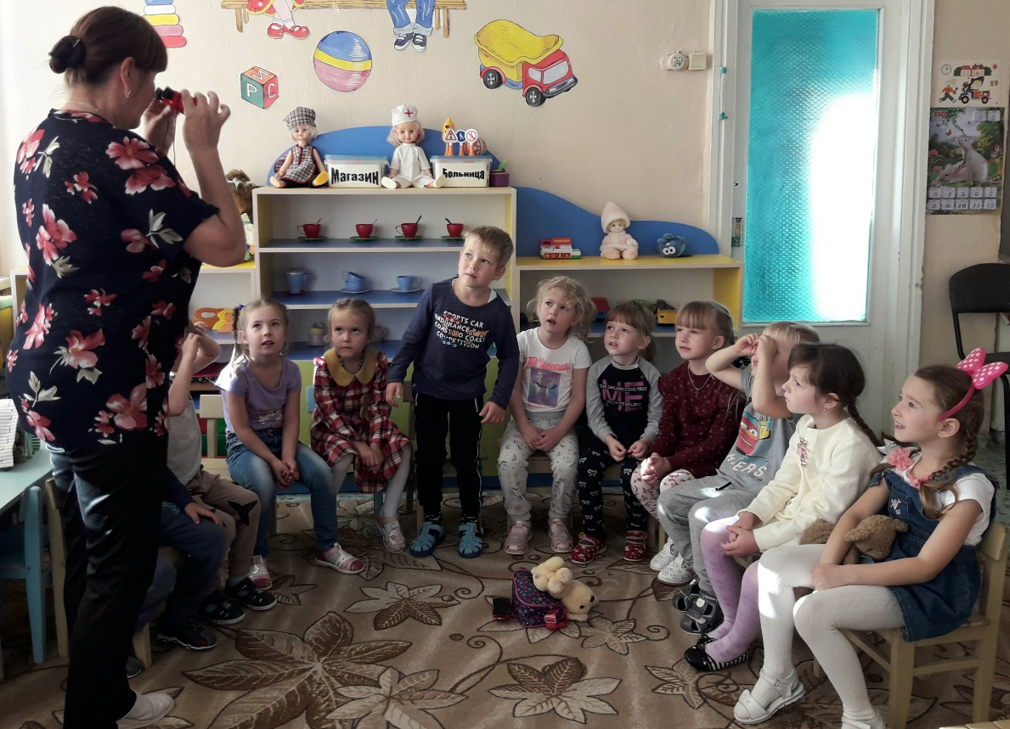
Рис. 2
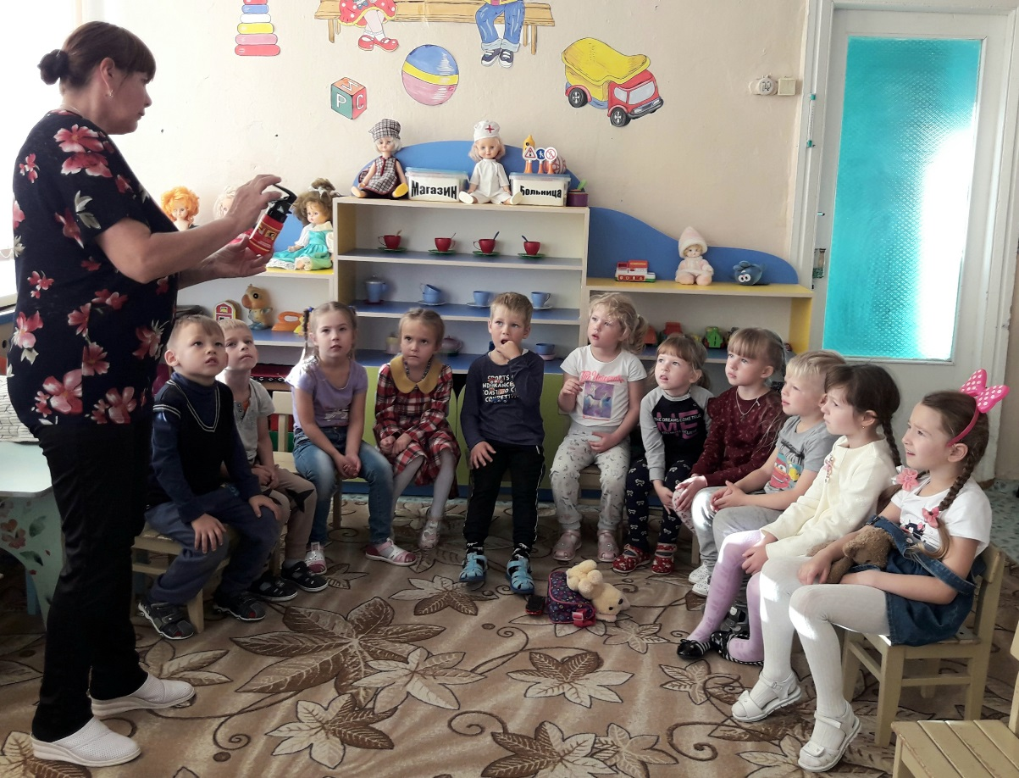
Рис. 3
Вот вам первое задание (дает конверт).
Оно называется «Не ошибись». Я буду называть слова, а вы, услышав слово, относящееся к пожару, должны прыгнуть и хлопнуть в ладоши. Будьте внимательны. (Режет, пожарный, торт, пила, огнетушитель, пакет, кисть, каска, играет, поет, рукав, огонь, ноты, рисует, тушит, краски, спички, 01, бинт, сверлит, маска.) Молодцы! С этим заданием вы справились.
Второе задание на угадывание предметов, из-за которых может возникнуть пожар. Выберите те картинки, на которых изображены пожароопасные предметы. Молодцы, справились с заданием!
Давайте вспомним правила поведения при пожаре.
Дети читают стихи.
Не имей такой дурной привычки –
В домик нос совать,
Где дремлют спички.
Потому что спички –
Не синички,
Так что пусть уж спят они
В кроватке,
Но не надо щекотать им
Пятки,
Потому что из-за этих
Пяток
В доме может вспыхнуть
Беспорядок.
И такое – ах! –
Столпотворенье,
Что сгорит мое
Стихотворенье!
***
Чтобы пальчик или гвоздик
Вдруг в розетку не совать –
Электричество опасно –
Это каждый должен знать!
***
Если ты включил утюг,
Убегать не надо вдруг.
Закрывая в доме дверь,
Все ли выключил, проверь.
***
Быть нельзя огня вблизи,
Там, где краски, газ, бензин;
Ведь о них нам не напрасно
Говорят: «Огнеопасно!».
***
Если близко телефон
И тебе доступен он,
Нужно 01 набрать
И быстрей пожарных звать!
***
Если же большой огонь,
Дымом все объято,
Выбегать из дома вон
Надо всем ребятам.
И на помощь поскорей
Ты зови, зови людей.
Воспитатель. Всем понятно, как надо себя вести при возникновении пожара? (Дети: «да»). Вы молодцы! На этом наше занятие заканчивается. До свидания!

